Apraksts: | SIA “Rīgas ūdens” veic tirgus izpēti  “Segumu atjaunošanas darbi Rīgā, daudzdzīvokļu ēku iekškvartālos”  (identifikācijas numurs T.I.2023/107)
Piedāvājuma iesniegšanas termiņš: | 2023.gada 27.oktobra plkst.11:00
Kontaktpersona par piedāvājuma iesniegšanas jautājumiem: | SIA “Rīgas ūdens” Iepirkumu vadības daļas vecākā iepirkumu speciāliste Vita Rubene, tālr. 67088347,  e-pasta adrese: vita.rubene@rigasudens.lv
Kontaktpersona par iepirkuma priekšmeta jautājumiem: | SIA “Rīgas ūdens” Būvniecības vadības daļas projekta vadītājs Jānis Zirnītis, tālr.67088410, e-pasta adrese: janis.zirnitis@rigasudens.lv
Aicinām piedalīties tirgus izpētē un līdz 2023.gada 27.oktobra plkst.11:00, nosūtot savu piedāvājumu uz e-pasta adresi: tirgusizpete@rigasudens.lv.
Pretendents var iesniegt piedāvājumu, kas “nobloķēts” ar paroli, lai to nevar atvērt līdz tirgus izpētes uzaicinājumā norādītajam piedāvājumu iesniegšanas termiņam. Gadījumā, ja pretendents piedāvājumu “nobloķē” ar paroli, pretendentam ne vēlāk kā 15 (piecpadsmit) minūšu laikā pēc piedāvājumu iesniegšanas termiņa beigām uz e-pasta adresi tirgusizpete@rigasudens.lv jānosūta derīga parole “nobloķētā” dokumenta atvēršanai.

- IEPIRKUMA PRIEKŠMETS:
Iepirkuma priekšmets ir segumu atjaunošanas darbu (turpmāk – Darbi) veikšana Rīgā, Jasmuižas ielā 2, 4, 8, 10, 12, 13, 15 un 17, Brāļu Kaudzīšu ielā 26, 28 un 30, Ulbrokas ielā 7, 9 un 11 (turpmāk – Objekti), saskaņā ar darba uzdevumu – tehniskā piedāvājuma veidni (Pielikums Nr.1) un līguma projekta noteikumiem (Pielikums Nr.5), kā arī saistošo normatīvo aktu prasībām.
Segumu atjaunošanas darbu izpildes laiks ir 60 (sešdesmit) kalendāra dienas no līguma spēkā stāšanās dienas. Darbu pieņemšanas un nodošanas akta iesniegšanas Pasūtītājam termiņš ir 45 (četrdesmit piecas) kalendāra dienas, skaitot no akta par būvdarbu pabeigšanu parakstīšanas dienas.

- PRASĪBAS PRETENDENTAM:
  - Pretendentam būs jābūt reģistrētam Latvijas Republikas Būvkomersantu reģistrā.
  - Pretendents Darbu izpildei Līguma darbības laikā var nodrošināt darbu vadītāju, kuram ir spēkā esošs būvspeciālista sertifikāts ceļu būvdarbu vadīšanā.

- IESNIEDZAMIE DOKUMENTI:
  - Pretendenta parakstīts pieteikums atbilstoši Pielikumā Nr.2 pievienotajai veidnei.
  - Pretendenta piedāvātā būvspeciālista pieejamības apliecinājums atbilstoši Pielikumā Nr.3 pievienotajai veidnei.
  - Tehniskais piedāvājums saskaņā ar Darba uzdevuma - Tehniskā piedāvājuma veidni (Pielikums Nr.1), pievienojot laika grafiku, kas nav jāpiesaista konkrētiem datumiem.

4.5. Pretendenta parakstīts finanšu piedāvājums saskaņā ar Pielikumā Nr.4 pievienoto veidni, ievērojot šādas prasības:
  - Pretendents nedrīkst labot Finanšu piedāvājuma formu, tai skaitā, to labot, papildināt vai dzēst kādu pozīciju;
  - Finanšu piedāvājumā cenas jānorāda EUR (euro) bez PVN, ar divām zīmēm aiz komata;
  - Finanšu piedāvājumā jāparedz maksa par transporta būvju izmantošanu saskaņā ar Rīgas domes 12.07.2023. lēmumu Nr.RD-23-2771-lē “Par nomas maksas noteikšanu par ceļa elementu lietošanu Rīgas valstspilsētas pašvaldības administratīvajā teritorijā” (turpmāk - maksa par transporta būvju izmantošanu). Pasūtītājs, pamatojoties uz uzņēmēja rēķinu, maksu par transporta būvju izmantošanu apmaksās atbilstoši Rīgas domes Satiksmes departamenta noteiktajai maksai par transporta būvju izmantošanu, taču ne vairāk kā uzņēmēja iesniegtajā Finanšu piedāvājumā norādīto summu.
- Būvdarbos izmantojamo būvizstrādājumu saraksts atbilstoši Pielikumā Nr.6 pievienotajai veidnei.

- PIEDĀVĀJUMU VĒRTĒŠANA UN LĪGUMA SLĒGŠANA:
  - Tirgus izpētes rezultātā SIA “Rīgas ūdens” noslēgs līgumu ar pretendentu, kura piedāvājums atbildīs norādītajām prasībām un būs ar viszemāko cenu.
  - Pretendents noteiktā termiņā var tikt uzaicināts uz sarunām, lai apspriestu pretendenta iesniegto piedāvājumu un līguma projektu, kā rezultātā pretendentam var tikt dota iespēja iesniegtajā piedāvājumā veikt grozījumus.

- PIELIKUMĀ:
Pielikums Nr.1 - Darba uzdevums – tehniskā piedāvājuma veidne.
Pielikums Nr.2 - Pieteikuma veidne.
Pielikums Nr.3 - Būvspeciālista pieejamības apliecinājuma veidne.
Pielikums Nr.4 - Finanšu piedāvājama veidne.
Pielikums Nr.5 - Līguma projekts.
Pielikums Nr.6 - Būvizstrādājumu saraksts.

Pielikums Nr.1
Darba uzdevuma - Tehniskā piedāvājuma veidne

DARBA UZDEVUMS – TEHNISKAIS PIEDĀVĀJUMS

- Veicamo darbu apraksts
Uzņēmējam jāveic atjaunošanas darbi (turpmāk – Darbi) sekojošos objektos:
  - Jasmuižas ielā 13 un 15
- Gājēju ietves asfalta seguma atjaunošana (26m²);
- Zālāja atjaunošana (156m²);
- Aizbīdņa kapes apbetonēšana zaļajā zonā (1gab.).
  - Jasmuižas ielā 12
- Brauktuves asfalta seguma demontāža (9m²);
- Brauktuves asfalta seguma atjaunošana (27m²).
  - Jasmuižas ielā 8 un 10
- Brauktuves asfalta seguma atjaunošana (38m²);
- Brauktuves apmales atjaunošana (12m);
- Gājēju ietves asfalta seguma atjaunošana (48m²);
- Gājēju ietves apmales atjaunošana (9m).
  - Jasmuižas ielā 2 un 4
- Brauktuves asfalta seguma atjaunošana (22m²);
- Brauktuves apmales atjaunošana (4m);
- Gājēju ietves asfalta seguma atjaunošana (39m²);
- Gājēju ietves apmales atjaunošana (16m);
- Zālāja atjaunošana (9m²);
- Būvbedres aizbēršana ar pievestu smilti (30m³).
  - Brāļu Kaudzīšu ielā (agrāk Akadēmiķa Mstislava Keldiša ielā) 28 un 30
- Brauktuves asfalta seguma atjaunošana (16m²);
- Aizbīdņa kapes apbetonēšana zaļajā zonā (2gab.).
  - Brāļu Kaudzīšu ielā (agrāk Akadēmiķa Mstislava Keldiša ielā) 26
- Brauktuves asfalta seguma atjaunošana (32m²);
- Brauktuves apmales atjaunošana (2m);
- Gājēju ietves asfalta seguma atjaunošana (37m²);
- Aizbīdņa kapes apbetonēšana zaļajā zonā (1gab.);
- Betona seguma atjaunošana (9m²).
  - Ulbrokas iela 7, 9 un 11
- Gājēju ietves apmales atjaunošana (192m);
- Zālāja atjaunošana (150m2)
- Aizbīdņa kapes apbetonēšana zaļajā zonā (2gab.);
- Gājēju ietves cementbetona bruģa seguma atjaunošana (116m²).
  - Jasmuižas ielā 17
- Gājēju ietves asfalta seguma atjaunošana (7m²).
- Aizbīdņa kapes apbetonēšana zaļajā zonā (1gab.);

Objektu fotofiksācijas materiāli pievienoti A.pielikumā.

- Vispārīgas prasības
  - Darbi jāveic saskaņā ar Līguma, spēkā esošo Rīgas domes saistošiem noteikumu, būvniecības, ugunsdrošības, vides, sanitāro, darba aizsardzības un citu saistošo normatīvo aktu prasībām.
  - Pirms Darbu uzsākšanas Uzņēmējam jāveic būvlaukuma, tai skaitā zaļās zonas, ietvju, bortakmeņu u.c. blakus struktūru, ko varētu ietekmēt būvdarbi, apsekošana veicot foto un/vai video fiksāciju. Visi apsekošanas laikā un/vai pēc Darbu beigšanas konstatētie, bet nefiksētie bojājumi un defekti jānovērš par Uzņēmēja līdzekļiem un jānodrošina to sākotnējais vai labāks stāvoklis, kas būtu pieņemams Pasūtītājam un/vai citām iesaistītajām institūcijām.
  - Uzņēmējam par saviem līdzekļiem jāsaņem visus Darbu izpildei nepieciešamos saskaņojumus un atļaujas.
  - Pirms Darbu uzsākšanas Uzņēmējam jāsaskaņo ceļu satiksmes organizācijas plānu ar Rīgas valstspilsētas pašvaldības Ārtelpas un mobilitātes departamentu un Darbu veikšanas laikā jānodrošina atbilstošu satiksmes organizāciju Darbu izpildes vietās, kā arī jāsaņem rakšanas darbu atļauja. Ielas segums jāatjauno atbilstoši rakšanas atļaujās izvirzītajiem nosacījumiem - atjaunojamajai seguma konstrukcijai un platībai. Pēc seguma atjaunošanas darbiem, Uzņēmējam no Rīgas domes Satiksmes departamenta jāsaņem akts par seguma atjaunošanu.
  - Darbu veikšanai Uzņēmējam jānodrošina nepieciešamo darbaspēku, būvizstrādājumus, iekārtas un aprīkojumu.
  - Uzņēmējam jāveic visi darbi un/vai jāpiegādā visi materiāli un būvizstrādājumi, kas nav Līgumā īpaši pieminēti, bet ir loģiski izrietoši no Līguma un ir nepieciešami Darbu pabeigšanai.
  - Uzņēmējs apmaksā visas ar darbu izpildi saistītās būvizstrādājumu, materiālu, mehānismu, aprīkojuma un komunālo pakalpojumu sniedzēju veikto darbu un sniegto pakalpojumu izmaksas.
  - Pasūtītājs ir tiesīgs apturēt Darbu izpildi, ja Uzņēmējs neievēro Pasūtītāja prasības.
  - Uzņēmējam nekavējoties jāinformē Pasūtītājs par ārkārtas situācijām Darbu izpildes gaitā.
  - Uzņēmējam jāveic visi nepieciešamie piesardzības pasākumi, lai Darbu gaitā izvairītos no ceļu seguma, zaļās zonas, koku, inženierkomunikāciju, nekustamo īpašumu un citiem bojājumiem. Ja radušies šādi bojājumi vai noplūdes, Uzņēmējam par to nekavējoties jāinformē Pasūtītājs, kā arī bez kavēšanās par saviem līdzekļiem jānovērš to sekas.
  - Darbu zonu nepieciešams norobežot ar atstarojošu lentu, papildus uzstādot nepieciešamās brīdinājuma zīmes. Uzņēmējam jānodrošina, lai Darbu veikšanas zonā neiekļūtu nepiederošas personas.
  - Uzņēmējam katru darba dienu ir jāuzkopj būvobjekta teritorija. Uzkopšana jāveic tā, lai brauktuvju stāvoklis nebūtu sliktāks par stāvokli pirms Darbu veikšanas.
  - Atjaunojot gājēju ietves un brauktuves, pirms šķembu, bruģa un asfalta ieklāšanas, jāizsauc Pasūtītāja pārstāvis ierakuma dziļuma pārbaudei.
  - Pēc šķembu ieklāšanas jāizsauc pasūtītāja pārstāvis nestspējas pārbaudei.
  - Darbu gaitā ir jānodrošina transporta un gājēju droša kustība, kā arī piekļūšana īpašumiem. Visus nojauktos un izraktos būvgružus jāutilizē. Aizliegts veidot jebkādu (nojaukto vai pievesto) materiālu krautnes objekta robežās.
  - Pabeigtiem Darbiem ir jāveic izpilduzmērījumi.
  - Darbu veikšanas laikā jāveic fotofiksāciju.

- Prasības Darbu veikšanai
  - Brauktuves asfalta seguma demontāža jāveic 10cm dziļumā. Demontētais asfalts jāutilizē.
  - Brauktuves asfalta seguma atjaunošanas konstrukcija: karstā asfalta dilumkārta AC 11 surf (AADTj, pievestā ≤500) h=4 cm, karstā asfalta seguma apakškārta AC 22 base (AADTj,kravas ≤100) h= 6cm. Pirms asfalta ieklāšanas jāveic esošās šķembu kārtas blietēšana nodrošinot nestspēju vismaz 60MPa.
  - Brauktuves apmales atjaunošana. Betona apmales atbilstoši LVS EN 1340 un LVS EN 1338, izmēri 100x30x15cm. Jāveic gultnes sagatavošana ar dolomīta šķembu (fr.0/32) un betona (C16/20) ieklāšanu, apmales piezāģēšana un montāža.
  - Gājēju ietves asfalta seguma konstrukcija: karstais asfalts AC 11 surf (AADTj, pievestā 501-1500), h=4cm; minerālmateriālu maisījums 0/45 N-III klase, h=14cm.
  - Gājēju ietves ar cementbetona bruģa segumu atjaunošana jāveic izmantojot būvlaukumā esošo bruģi. Jāieklāj šķembu pamatne (frakcija 2-8mm), h=4cm. Pirms asfalta ieklāšanas jāveic šķembu kārtas blietēšana;
  - Gājēju ietves apmales atjaunošana. Betona apmales atbilstoši LVS EN 1340 un LVS EN 1338, izmēri 100x20x8cm. Jāveic gultnes sagatavošana ar dolomīta šķembu (fr.0/32) un betona (C16/20) ieklāšanu, apmales piezāģēšana un montāža.
  - Zālāja atjaunošanai jāizmanto augu zeme, zālāju sēklas un mēslojums atbilstoši “Ceļu specifikācijām”, 2019. p.4.6.4., h=15cm;
  - Aizbīdņa kapes apbetonēšana zaļajā zonā (betona klase ne zemāka par C25/30, vismaz 0.1 m³, dolomīta šķembu pabērums 0/32, h=10cm, vismaz 0.1 m3);
  - Būvbedres aizbēršana ar pievestu smilti (filtrācijas koeficients >1m/dnn).

- Iesniedzamie izpilddokumenti
Darbus Uzņēmējs nodod Pasūtītājam ar Darbu pieņemšanas - nodošanas aktu, kam pievieno sekojošu izpilddokumentāciju vienā izdrukātā eksemplārā un uz elektroniska datu nesēja (CD):
  - Aktu par izpildītajiem darbiem;
  - Darbu izpildes atskaiti, kurā jāietver fotofiksācijas materiāli un pārbaužu rezultāti.
  - Sertificēta mērnieka veiktie izpilduzmērījumi;
  - Ražotāju izsniegtas būvizstrādājumu atbilstības un ekspluatācijas īpašību deklarācijas.
  - Rīgas valstspilsētas pašvaldības Ārtelpas un mobilitātes departamentu izsniegts akts par seguma atjaunošanu.

Pretendentam, iesniedzot Darba uzdevumu - Tehnisko piedāvājumu, jāpievieno tam laika grafiks, kas nav jāpiesaista konkrētiem datumiem.

<Pretendenta paraksttiesīgās vai pilnvarotās personas vārds, uzvārds, amats>
<Paraksts>
<Datums, vieta>

Tehniskās specifikācijas A.pielikums

Darbu veikšanas vietu fotogrāfijas

- Rīgā, Jasmuižas ielā 13 un 15

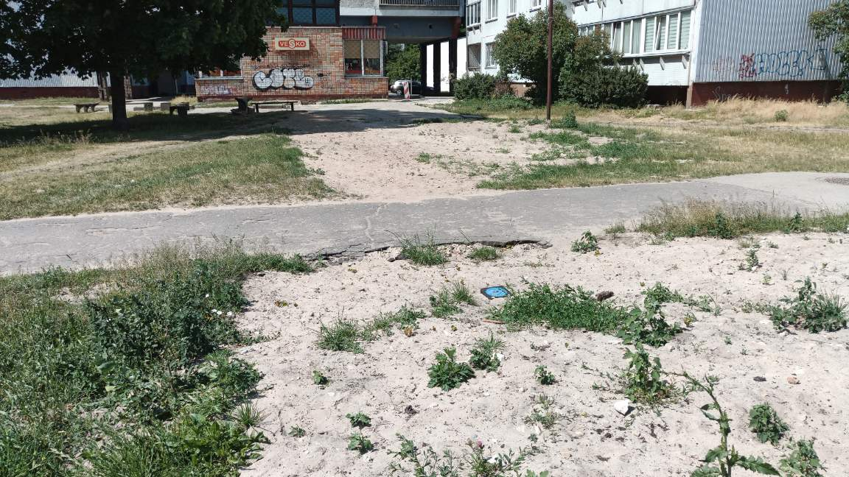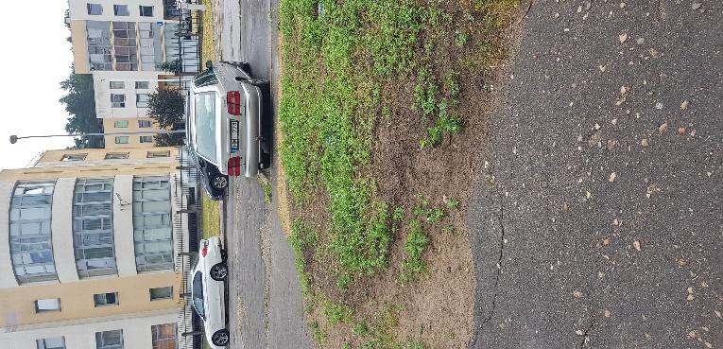
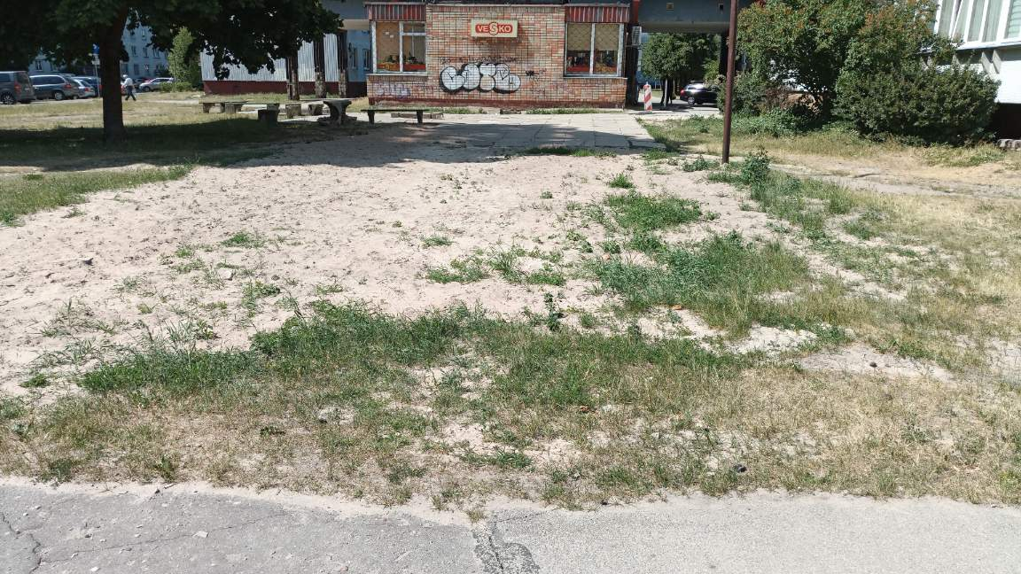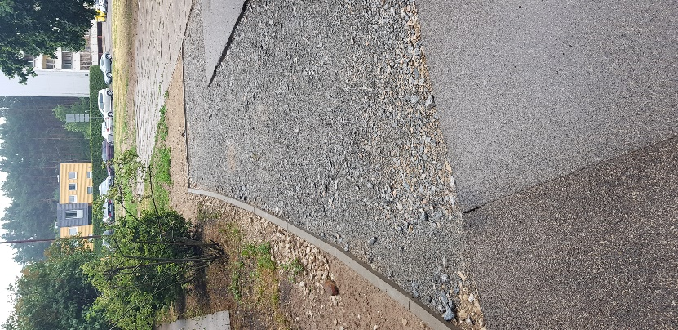

- Rīgā, Jasmuižas ielā 12

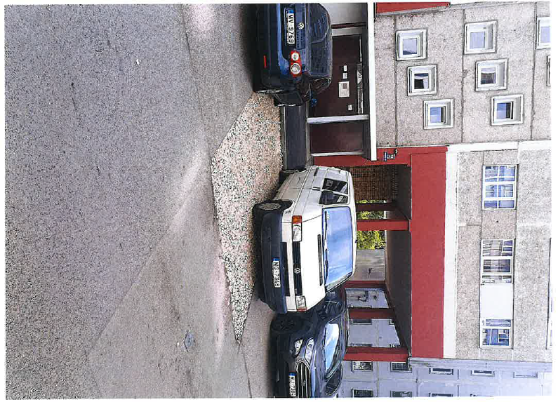

- Rīgā, Jasmuižas ielā 8 un 10

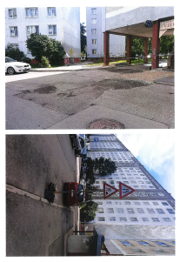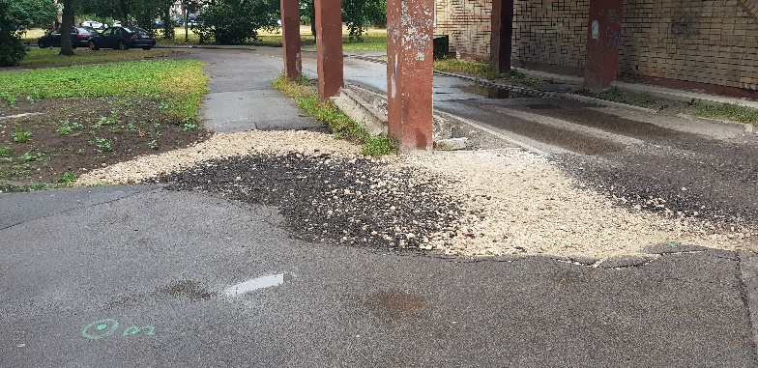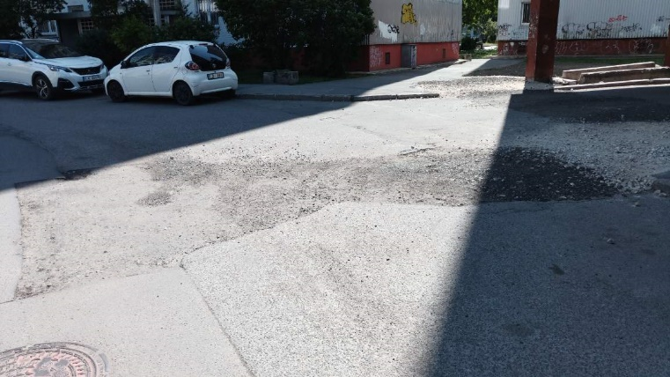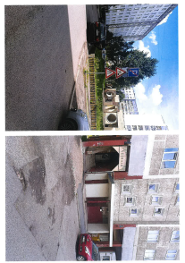

- Rīgā, Jasmuižas ielā 2 un 4
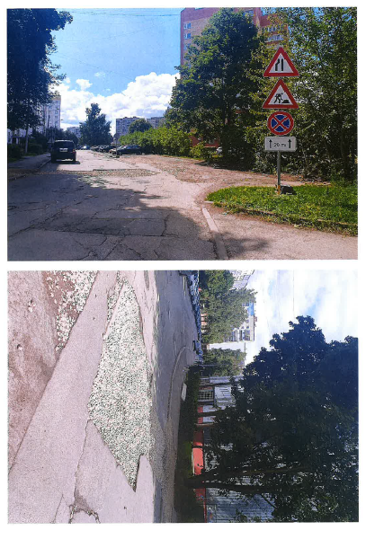
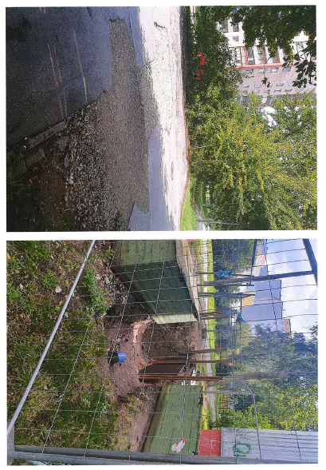
- Rīgā, Brāļu Kaudzīšu ielā (agrāk Akadēmiķa Mstislava Keldiša ielā) 28 un 30

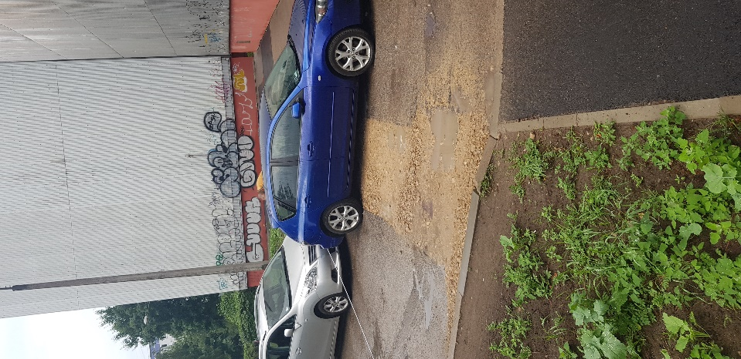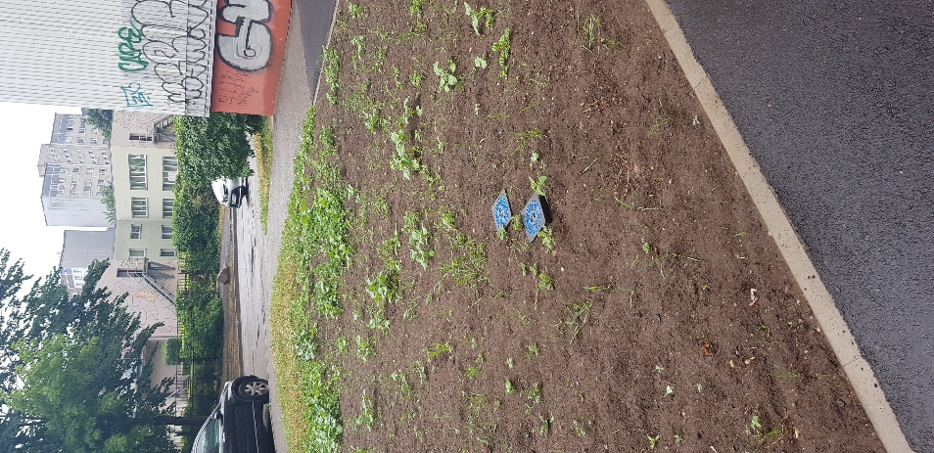

- Rīgā, Brāļu Kaudzīšu ielā (agrāk Akadēmiķa Mstislava Keldiša ielā) 26

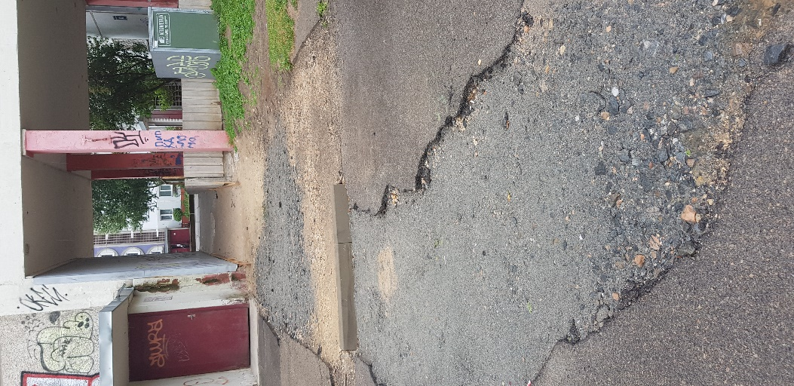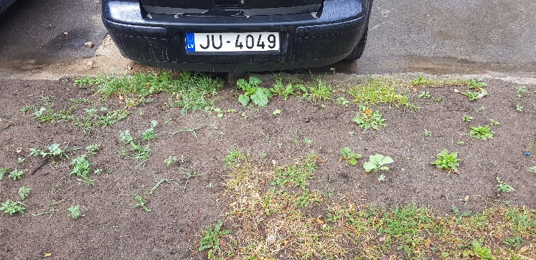
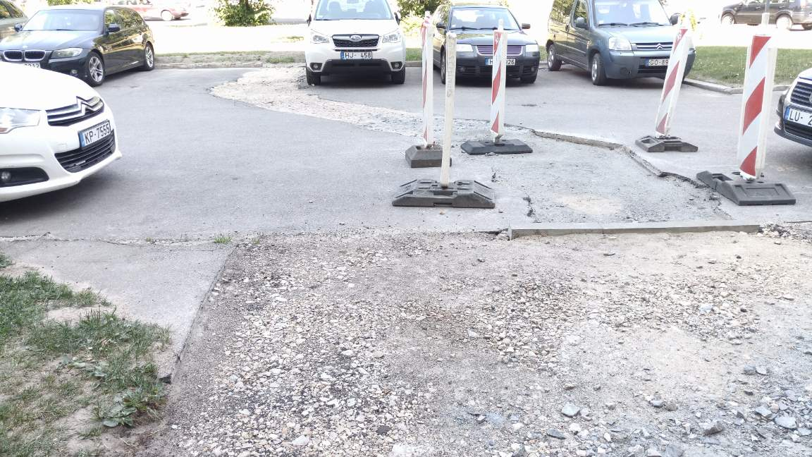

- Rīgā, Ulbrokas iela 7, 9 un 11

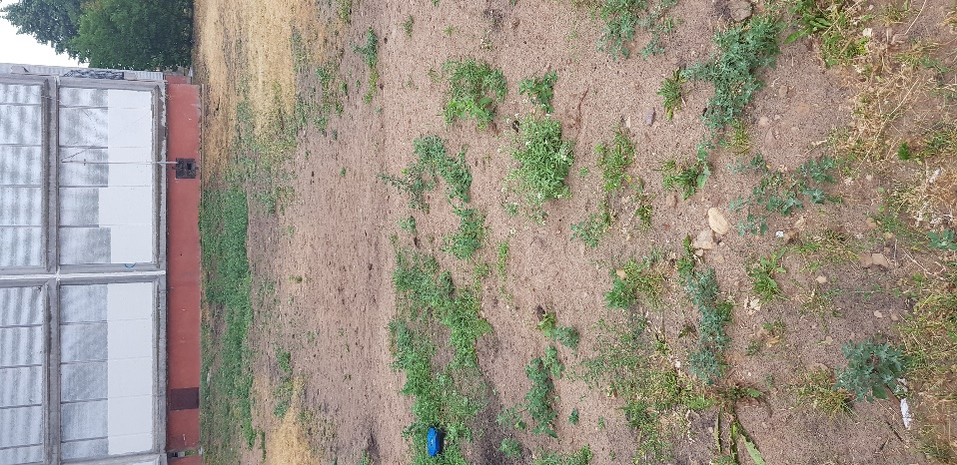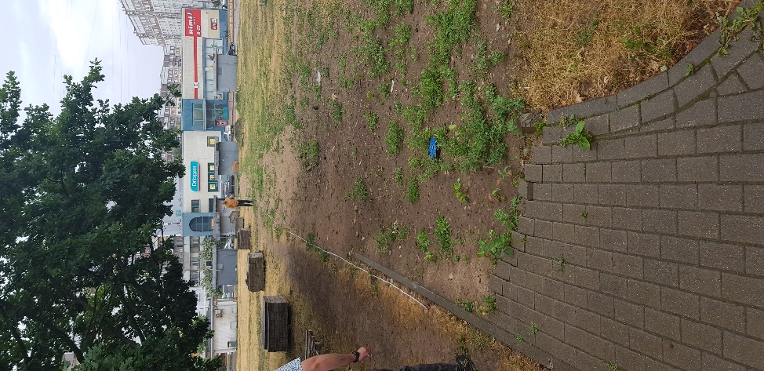

- Rīgā, Jasmuižas ielā 17

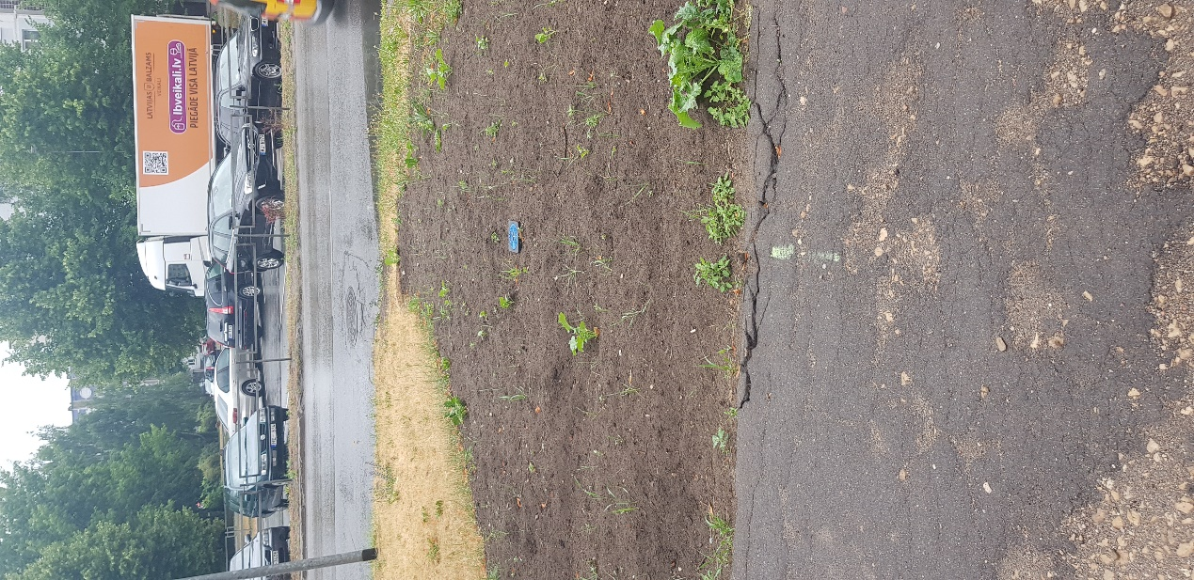

Pielikums Nr.2

Pieteikuma dalībai tirgus izpētē veidne

Pieteikums dalībai tirgus izpētē

- Ar šo, <pretendenta nosaukums>, reģ.Nr.<reģistrācijas numurs> (turpmāk - Pretendents), iesniedz piedāvājumu tirgus izpētes “Segumu atjaunošanas darbi Rīgā, daudzdzīvokļu ēku iekškvartālos” (turpmāk - Tirgus izpēte) un piedāvā veikt segumu atjaunošanas darbus Rīgā, Jasmuižas, Brāļu Kaudzīšu un Ulbrokas ielās (turpmāk – Darbi) atbilstoši uzaicinājuma, tā pielikumu un saistošo normatīvo aktu prasībām.
- Apliecinām, ka:
  - visa Tirgus izpētei iesniegtā informācija ir patiesa;
  - uz Pretendentu neattiecas Sabiedrisko pakalpojumu sniedzēju iepirkumu likuma 48.panta otrās daļas (izņemot otrās daļas 8. un 9.punktu) izslēgšanas nosacījumi;
  - uz Pretendentu neattiecas Starptautisko un Latvijas Republikas nacionālo sankciju likuma 11.¹panta pirmās daļas izslēgšanas nosacījumi;
  - Pretendents ir iepazinies ar informāciju, kas nepieciešama piedāvājuma sagatavošanai un Tirgus izpētes uzaicinājumā norādīto Darbu izpildei;
  - Tirgus izpētes uzaicinājuma prasības un nosacījumi ir skaidri un saprotami;
  - Pretendenta rīcībā ir visi nepieciešamie resursi Darbu izpildei Tirgus izpētes uzaicinājumā norādītajā laikā un apjomā;
  - Tirgus izpētes uzaicinājumā norādīto Darbu garantijas termiņš ir 12 (divpadsmit) kalendāra mēneši pēc Darbu pieņemšanas - nodošanas akta parakstīšanas;
  - Pretendents nav ieinteresēts nevienā citā piedāvājumā, kas iesniegts tirgus izpētes ietvaros;
  - šis piedāvājums ir izstrādāts un iesniegts neatkarīgi no konkurentiem^{[1]} (turpmāk – konkurenti) un bez konsultācijām, līgumiem vai vienošanām vai cita veida saziņas ar konkurentiem;
  - nav bijusi saziņa ar konkurentiem attiecībā uz cenām, cenas aprēķināšanas metodēm, faktoriem (apstākļiem) vai formulām, kā arī par konkurentu nodomu vai lēmumu piedalīties vai nepiedalīties tirgus izpētē vai par tādu piedāvājumu iesniegšanu, kas neatbilst tirgus izpētes prasībām, vai attiecībā uz kvalitāti, apjomu, specifikāciju, izpildes vai citiem nosacījumiem, kas risināmi neatkarīgi no konkurentiem, tiem produktiem vai pakalpojumiem, kas attiecas uz tirgus izpēti;
  - Pretendents nav apzināti, tieši vai netieši atklājis vai neatklās piedāvājuma noteikumus nevienam konkurentam pirms oficiālā piedāvājumu atvēršanas datuma un laika vai līguma slēgšanas tiesību piešķiršanas;
  - Pretendentam nav konkurenci ierobežojošas priekšrocības tirgus izpētē, jo tas vai ar to saistīta juridiska persona nav bijusi iesaistīta tirgus izpētes sagatavošanā saskaņā ar Sabiedrisko pakalpojumu sniedzēju iepirkumu likuma 22.panta ceturto daļu;
  - Ja ar Pretendentu tiks noslēgts iepirkuma līgums, būvdarbu vadītāja pienākumus veiks <būvdarbu vadītāja vārds, uzvārds>, sertifikāta Nr.<būvdarbu vadītāja sertifikāta numurs>.
- Pretendenta kontaktpersona: <vārds, uzvārds, amats, tālrunis, e-pasta adrese>.

Pielikumā:
- Būvspeciālista pieejamības apliecinājums uz <lapu skaits> lapām.
- Tehniskais piedāvājums, t.sk., laika grafiks uz <lapu skaits> lapām.
- Finanšu piedāvājums <lapu skaits> lapām.
- Darbos izmantojamo būvizstrādājumu saraksts <lapu skaits> lapām.

<Pretendenta nosaukums, reģistrācijas numurs>
<Pretendenta juridiskā un pasta adreses, tālruņu un faksa numuri, e-pasta adrese>
<Pretendenta bankas rekvizīti>
<Pretendenta paraksttiesīgās vai pilnvarotās personas vārds, uzvārds, amats>
<Paraksts>, <Datums, vieta>

Piezīme: Pretendenta rekvizīti var būt norādīti uz Pretendenta veidlapas.

Pielikums Nr.3

Būvspeciālista pieejamības apliecinājuma veidne

BŪVSPECIĀLISTA PIEEJAMĪBAS APLIECINĀJUMS

Ja ar <Pretendenta nosaukums, reģistrācijas numurs> tirgus izpētes “Segumu atjaunošanas darbi Rīgā, daudzdzīvokļu ēku iekškvartālos” (iepirkuma identifikācijas Nr.T.I.2023/107; turpmāk – Tirgus izpēte) rezultātā tiks noslēgts līgums, apņemos veikt būvdarbu vadītāja pienākumus saskaņā ar Tirgus izpētes uzaicinājuma pielikumā pievienoto darba uzdevumu un normatīvajos tiesību aktos noteiktajā kārtībā.

Sertifikāta Nr.<sertifikāta numurs>
<Vārds, uzvārds>
<Datums, paraksts>

Pielikums Nr.4

Finanšu piedāvājuma veidne

Finanšu piedāvājuma veidne MS Excel formātā pievienota atsevišķā datnē.

Pielikums Nr.5
Līguma projekts

Līgums Nr. skatīt e-doc faila nosaukumā
par segumu atjaunošanas darbiem Rīgā, daudzdzīvokļu ēku iekškvartālos
(tirgus izpēte Nr.T.I.2023/107)

PARAKSTĪŠANAS DATUMS IR PĒDĒJĀ PIEVIENOTĀ DROŠĀ ELEKTRONISKĀ PARAKSTA UN TĀ LAIKA ZĪMOGA DATUMS

SIA „Rīgas ūdens”, reģ.Nr.40103023035, tās ________________ personā, kurš darbojas uz SIA „Rīgas ūdens” valdes 2023.gada ____________ lēmuma pamata (protokola Nr.2.4.1/2023/__), turpmāk - Pasūtītājs, no vienas puses, un
________________, reģ.Nr._______________, tās _________________ personā, kurš darbojas uz statūtu pamata, turpmāk - Uzņēmējs, no otras puses, turpmāk abi kopā Puses, noslēdz šādu līgumu, turpmāk Līgums:

- LĪGUMA PRIEKŠMETS
  - Uzņēmējs apņemas veikt ceļa seguma Rīgā, Jasmuižas ielā 2, 4, 8, 10, 12, 13, 15 un 17, Brāļu Kaudzīšu ielā 26, 28 un 30, Ulbrokas ielā 7, 9 un 11 (turpmāk – Objekts), atjaunošanas darbus (turpmāk - Darbi) saskaņā ar Pasūtītāja Tehnisko specifikāciju-darba uzdevumu (Pielikums Nr.1) un Uzņēmēja piedāvājumu (turpmāk – Piedāvājums (Pielikums Nr.6).
  - Pasūtītājs apņemas pieņemt Līgumā noteiktajā termiņā, pienācīgā kvalitātē, atbilstoši saistošajiem normatīvajiem aktiem un Līguma prasībām izpildītus Darbus un samaksāt par tiem Līgumā noteiktajā apmērā un kārtībā.

- LĪGUMA IZPILDES KĀRTĪBA UN TERMIŅŠ
  - Ievērojot Līguma noteikumus, Uzņēmējs apņemas Darbus veikt tā, lai:
    - Darbi būtu veikti 60 (sešdesmit) kalendāra dienu laikā no Līguma spēkā stāšanās dienas. Darbu izpildi apliecina parakstīts Akts par Darbu pabeigšanu Objektā (veidne Pielikumā Nr.3);
    - Darbu pieņemšanas-nodošanas akts (veidne Pielikumā Nr.2) kopā ar Darbu izpilddokumentācijas dokumentiem būtu iesniegts Pasūtītājam 45 (četrdesmit piecu) kalendāra dienu laikā pēc Akta par Darbu pabeigšanu Objektā abpusējas parakstīšanas. Visi izpilddokumentācijas trūkumi Uzņēmējam jānovērš šajā termiņā.
  - Uzņēmējs 5 (piecu) kalendāra dienu laikā pēc Līguma parakstīšanas dienas iesniedz Pasūtītājam Uzņēmēja civiltiesiskās atbildības apdrošināšanas polisi, kas izsniegta atbilstoši Latvijas normatīvajos tiesību aktos par civiltiesiskās atbildības obligāto apdrošināšanu būvniecībā noteiktajām prasībām. Atbildības limits tiek noteikts ne mazāk kā 10% (desmit procentu) apmērā no kopējās Līguma summa bez PVN, ja apdrošināšanas līgums tiek slēgts par Darbu izpildi, vai ne mazāks kā EUR 150000,00 (viens simts piecdesmit tūkstoši euro un 00 centi), ja apdrošināšanas līgums tiek slēgts uz gadu.
  - Darbu organizācijas noteikumi norādīti Līguma Pielikumā Nr.1.
  - Sanāksmēs pirms darba uzsākšanas Uzņēmējs informē Pasūtītāja pārstāvi par Darbu organizāciju, un darbu plānu. Pasūtītāja pārstāvis paraksta pārbaužu aktus, saskaņo Darbu materiālus to nomaiņas gadījumos. un akceptē Darbu izpilddokumentāciju. Izmaiņas Darbu tehniskajos risinājumos saskaņo Būvniecības vadības daļas vadītājs vai darbinieks, kas aizvieto viņa prombūtnes laikā. Darbu veikšanas laikā Uzņēmējam jāveic fotofiksācija, fiksējot:
  - Darbu uzsākšanas vietu pirms darbu uzsākšanas;
  - pielietoto tehniku;
  - atjaunoto segumu.
  - Pēc visu Darbu pabeigšanas Objektā Uzņēmējs vismaz vienu dienu iepriekš paziņo Pasūtītājam un uzaicina Pasūtītāja pārstāvi un Būvuzraugu pārbaudīt un apstiprināt izpildīto Darbu kvalitāti Objektā.
  - Ja pārbaudē konstatē Darbu trūkumus, tiek sastādīts atbilstošs akts, ko paraksta visi pārbaudes dalībnieki. Uzņēmējam tie nekavējoties uz sava rēķina jānovērš, un pārbaude tiek veikta atkārtoti.
  - Pēc sekmīgas visu Darbu pārbaudes, Uzņēmējs sastāda, iesniedz Pasūtītājam un Līdzēji paraksta Aktu par Darbu pabeigšanu Objektā. Šajā aktā tiek norādīts objekts (tā adrese), Darbu izpildes laiks, informācija par veikto Darbu apjomu, pārbaužu rezultātiem, seguma atjaunošanu, satiksmi ierobežojošo zīmju noņemšanu, Darbu laikā radušos atkritumu izvešanu. Ar šāda akta parakstīšanu Darbu apjomi netiek apstiprināti un pieņemti, un šāda akta parakstīšana neapliecina Darbu kvalitāti. Aktu par Darbu pabeigšanu 2 (divu) darba dienu laikā pēc tā iesniegšanas Pasūtītājam paraksta Pasūtītāja pilnvarotā persona un Būvuzraugs.
  - Pēc visu Darbu pabeigšanas, ja Objekta pārbaude ir sekmīga un Akts par Darbu pabeigšanu Objektā parakstīts, Uzņēmējs 45 (četrdesmit piecu) kalendāra dienu laikā iesniedz darbu pieņemšanas – nodošanas aktu, aktus par Darbu izpildi (veidnes Pielikumā Nr.5), kam pievieno veikto Darbu izpilddokumentāciju 2 (divos) eksemplāros.
  - Pasūtītājs iesniegto izpilddokumentāciju, aktus par Darbu izpildi un papilddarbu un izslēdzamo Darbu tāmes (ja tādas iesniegtas) izskata 5 (piecu) darba dienu laikā un par konstatētajiem trūkumiem, nekavējoties informē Uzņēmēju, nosūtot atbilstošu e-pasta vēstuli. Uzņēmējam trūkumi jānovērš izpilddokumentācijas sagatavošanas termiņā.
  - Pasūtītājs Līguma 2.8.punktā minētos aktus paraksta 5 (piecu) darba dienu laikā no to saņemšanas dienas vai sniedz Uzņēmējam motivētu atteikumu šos aktus parakstīt.
  - Darbi netiek pieņemti, ja tie veikti neatbilstoši Līgumam vai saistošajiem normatīvajiem aktiem, kas regulē to izpildi.
  - Aktu par Darbu pabeigšanu un/vai Darbu pieņemšanas un nodošanas akta parakstīšana neatbrīvo Uzņēmēju no atbildības par Darbu defektiem, kuri atklājas pēc Darbu pieņemšanas un nodošanas akta parakstīšanas.

- UZŅĒMĒJA PIENĀKUMI
  - Uzņēmējs, lai nodrošinātu Darbu veikšanu un nodošanu Pasūtītājam, par saviem līdzekļiem saņem visus Darbu izpildei nepieciešamos saskaņojumus valsts, pašvaldību un atbildīgajās institūcijās.
  - Uzņēmējs nodrošina Darbu izpildi saskaņā ar spēkā esošajiem normatīviem aktiem, atbilstošā kvalitātē un Līgumā noteiktā termiņā. Par visiem apstākļiem, kas ietekmē Darbu izpildi, Uzņēmējs nekavējoties rakstveidā informē Pasūtītāju. Uzņēmējs atturas no tādas rīcības, kas apgrūtinātu Pasūtītāja saistību izpildi.
  - Uzņēmējs nodrošina, ka Darbu tiešie izpildītāji Darbu izpildes laikā var uzrādīt darba apliecības.
  - Uzņēmējs apņemas:
    - Pilnā apmērā mantiski atbildēt par savām iekārtām un mehānismiem Darbu izpildes vietās;
    - Pilnā apmērā materiāli atbildēt par darba drošības noteikumu un vides aizsardzības prasību ievērošanu, ievērot tīrību un sanitārās normas, būvgružus un citus būvniecības atkritumus uzglabāt uzņēmējas konteineros vai iepakojumā, kas nepieļauj apkārtējās vides piesārņošanu. Būvgružus un citus atkritumus Uzņēmējs apņemas savlaicīgi izvest uz atkritumu izgāztuvi;
    - Nodrošināt, ka veicot Darbus, Darbu izpildes vietās netiktu bojātas konstrukcijas un inženierkomunikācijas, apstādījumi, citas ēkas vai zemes gabali, kā arī netiktu izdarīti neatļauti vai nepamatoti traucējumi Darbu izpildes vietu apkārtnē esošo ēku, kā arī zemes īpašumu izmantošanai.
  - Ja Līguma darbības laikā Uzņēmēja vainas dēļ (darbības vai bezdarbības rezultātā) tiek bojātas Pasūtītāja vai trešās personas īpašums, tad Uzņēmēja pienākums ir nekavējoties par to ziņot Pasūtītājam un attiecīgiem dienestiem un nekavējoties likvidēt bojājumu un atjaunot bojāto īpašumu tādā stāvoklī, kāds tas bijis pirms sabojāšanas.
  - Uzņēmējs uz Pasūtītāja rakstiskiem norādījumiem, priekšlikumiem un pieprasījumiem, atbildi sniedz nekavējoties, bet ne vēlāk kā 3 (trīs) darba dienu laikā pēc šāda rakstiska iesnieguma saņemšanas.
  - Uzņēmēja pienākumos ietilpst arī:
    - visi darba drošības pasākumi Darbu izpildes laikā, ieskaitot tos pasākumus, kas nepieciešami trešo personu veselības un mantas aizsardzību pret kaitējumiem un zaudējumiem sakarā ar Darbiem, visi nepieciešamie nostiprinājumi, uzraksti, nožogojumi un apgaismojumi;
    - tīrības nodrošināšana Darbu teritorijā visā Darbu izpildes laikā;
    - nekavējoties ziņot Pasūtītājam par apstākļiem, kas atklājušies Darbu izpildes procesā un var radīt šķēršļus turpmākai Darbu kvalitatīvai un savlaicīgai izpildei. Pretējā gadījumā Uzņēmējs atbild par sekām neatkarīgi no viņa vainas pastāvēšanas šo apstākļu sakarā.
  - Darbu izpildē Uzņēmējs ir tiesīgs iesaistīt vienīgi to Darbu vadītāju un apakšuzņēmēju, kurus tas ir norādījis piedāvājumā. Uzņēmējs Darbu izpildē iesaistīt citu Darbu vadītāju un apakšuzņēmēju var pēc atbilstošas Pasūtītāja rakstiskas piekrišanas saņemšanas. Darbu izpildē Uzņēmējs var iesaistīt vienīgi tādu Darbu vadītāju un apakšuzņēmēju, kura kvalifikācija atbilst uzaicinājumā norādītajām prasībām.
  - Pasūtītājs ir tiesīgs pieprasīt Darbu vadītāja nomaiņu, ja Darbu vadītājs nepienācīgi pilda savus pienākumus vai viņa kvalifikācija nav atbilstoša veicamo Darbu apjomam un specifikācijai. Uzņēmējs veic Darbu vadītāju nomaiņu un informē par to Pasūtītāju.

- PASŪTĪTĀJA SAISTĪBAS
  - Pasūtītājs savu iespēju robežās sekmē Darbu izpildi Līgumā noteiktā termiņā, nodrošina savlaicīgu Darbu pieņemšanu. Pasūtītājs neveic darbības, kas traucētu Darbu izpildi, ja vien tas nav saistīts ar konstatētajiem normatīvu pārkāpumiem no Uzņēmēja puses.

- DARBU BŪVUZRAUDZĪBA
  - Darbu izpildes vadību Darbu izpildes vietās veic Uzņēmēja pilnvarots Darbu vadītājs, kuru Uzņēmējs norādījis piedāvājumā un kuram ir spēkā esošs būvprakses sertifikāts ceļu būvdarbu vadīšanā, ieskaitot ugunsdzēsības sistēmas, būvdarbu vadīšanā.
  - Darbu uzraudzību no Pasūtītāja puses veic nominētais Būvuzraugs.
  - Attiecībā pret Uzņēmēju Būvuzraugam tiek piešķirtas tās tiesības un pienākumi, kas paredzētas Līgumā un normatīvajos aktos.
  - Būvuzraugam ir tiesības pieprasīt no Uzņēmēja visu informāciju un dokumentāciju, kura nepieciešama Darbu izpildes kontrolei un būvuzrauga pienākumu izpildei.
  - Uzņēmējam, saņemot rīkojumus no Būvuzrauga, ir tiesības uzskatīt, ka tas rīkojas Pasūtītāja vārdā, tomēr tas neatbrīvo Uzņēmēju no atbildības, ja rīkojumi ir pretrunā ar Līguma dokumentiem. Uzņēmēja pienākums ir nekavējoties informēt Pasūtītāju par rīkojumiem, kas ir pretrunā Līguma dokumentiem.
  - Būvuzrauga veikts jebkāda rakstura apstiprinājums, kontroles pasākums, apliecinājums, saskaņojums, apskate, pārbaude, norādījums, paziņojums, pieprasījums, izmēģinājums, kā arī līdzīga rīcība vai nepiekrišanas neizrādīšana, neatbrīvo Uzņēmēju no atbildības, kas izriet no Līguma, ieskaitot atbildību par kļūdām, nolaidību, pretrunām un neatbilstību.
  - Būvuzraugs jebkurā laikā var sniegt Uzņēmējam norādījumus, kas var būt nepieciešami Darbu izpildei vai Darbu defektu novēršanai saskaņā ar Līgumu.
  - Pasūtītājs var nomainīt Būvuzraugu pēc saviem ieskatiem. Par Būvuzrauga nomaiņu Pasūtītājs informē Uzņēmēju 5 (piecas) darba dienas iepriekš.

- LĪGUMA SUMMA UN NORĒĶINU KĀRTĪBA
  - Līguma summa par šajā Līgumā noteikto Darbu izpildi tiek noteikta, EUR _____________ (____________________________ euro un __ centi) apmērā bez pievienotās vērtības nodokļa (PVN), saskaņā ar Uzņēmēja finanšu piedāvājumu. Atsevišķās darbu izmaksas norādītas Pielikumā Nr.6. PVN tiek piemērots Latvijas normatīvajos aktos noteiktajā kārtībā.
  - Pasūtītājs nodrošina samaksu Uzņēmējam saskaņā ar Līguma noteikumiem ar nosacījumu, ka Uzņēmējs izpilda saistības. Uzņēmējs apliecina, ka Uzņēmēja finanšu piedāvājuma izmaksās ir iekļauti visi darbi un materiāli, kuri nepieciešami pilnīgai Darbu izpildei.
  - Darbu izmaksu cenas paliek nemainīgas visu Līguma izpildes laiku, izņemot gadījumu, ja Līguma darbības laikā Latvijas Republikā tiks noteikti jauni nodokļi vai izmainīti esošie (izņemot uzņēmuma ienākuma nodokli), kas attiecas uz izpildāmajiem darbiem. Jebkuras izmaiņas attiecībā uz Līguma cenu ir spēkā vienīgi, Pusēm rakstiski vienojoties.
  - Līguma summu par Darbu izpildi Pasūtītājs samaksā Uzņēmējam 15 (piecpadsmit) kalendāro dienu laikā, skaitot no Aktu par izpildīto Darbu pieņemšanu un Darbu nodošanas - pieņemšanas akta parakstīšanas dienas, pamatojoties uz Uzņēmēja rēķinu, no Uzņēmējam pienākošās summas ieturot darbu garantijas nodrošinājumu 5% apmērā no Līguma summas. Ieturētā garantijas laika nodrošinājuma summa tiek samaksāta 15 (piecpadsmit) kalendāro dienu laikā pēc garantijas termiņa beigām un garantijas laikā paveikto garantijas darbu pilnīgas izpildes un Uzņēmēja rēķina saņemšanas. Garantijas laika nodrošinājumam Uzņēmējs var iesniegt Pasūtītājam garantiju šajā punktā norādītās summas apmērā, kas sagatavota, ievērojot Līguma 6.5.punktā minētos nosacījumus. Šajā gadījumā garantijas laika nodrošinājuma summa tiek samaksāta Uzņēmējam 15 (piecpadsmit) kalendāra dienu laikā skaitot no dienas, kad maksājumu pamatojoši dokumenti – bankas vai apdrošināšanas kompānijas garantijas laika nodrošinājuma garantija un rēķins, ir iesniegti Pasūtītājam.
  - Garantijas laika nodrošinājuma maksājuma saņemšanai Uzņēmējs iesniedz Pasūtītājam kredītiestādes, kura saņēmusi atļauju sniegt finanšu pakalpojumus Eiropas Savienības vai Eiropas Ekonomiskās zonas dalībvalstī, vai apdrošināšanas kompānijas, kura saņēmusi atļauju sniegt apdrošināšanas pakalpojumus Eiropas Savienības vai Eiropas Ekonomiskās zonas dalībvalstī, ekspromisorisku garantiju, kuras teksts ir iepriekš saskaņots ar Pasūtītāju. Garantijā jābūt nepārprotami norādītām, ka tai ir piemērojami Starptautiskās Tirdzniecības palātas izdotie Vienotie noteikumi par pieprasījumu garantijām Nr.758 („The ICC Uniform Rules for Demand Guaranties”, ICC Publication No.758). Visus jautājumus, ko neregulē minētie noteikumi, regulē Latvijas Republikas normatīvie akti.
  - Pasūtītājs veic Līguma summas samaksu ar pārskaitījumu uz Uzņēmēja rēķinā norādīto bankas kontu.
  - Uzņēmējs apņemas iesniegt Līguma 6.4.punktā minēto rēķinu vismaz 15 (piecpadsmit) dienas pirms tā apmaksas termiņa.
  - Par atliktajiem darbiem un ar tiem saistītajiem pirms atlikto darbu izpildes veicamajiem papildu darbiem tiek parakstīts atsevišķs Akts par darbu pabeigšanu un Darbu nodošanas un pieņemšanas akts.
  - Papildus Līguma summai Pasūtītājs Uzņēmējam samaksā faktiski noteikto maksu par transporta infrastruktūras lietošanu, ja saskaņā ar Rīgas domes 12.07.2023. lēmumu Nr.RD-23-2771-lē “Par nomas maksas noteikšanu par ceļa elementu lietošanu Rīgas valstspilsētas pašvaldības administratīvajā teritorijā” norādītā maksa Darbu izpildes laikā tiek noteikta, bet ne vairāk kā Piedāvājumā norādītās maksas par transporta infrastruktūras lietošanu summas EUR ______ (__________ euro un 00 centi), neskaitot PVN, apmērā. Pasūtītājs veic apmaksu vienlaicīgi ar Līguma 6.4.punktā paredzētā un pieprasītā maksājuma apmaksu.

- GARANTIJAS NOTEIKUMI UN DEFEKTU NOVĒRŠANA
  - Uzņēmējs garantē izpildīto Darbu kvalitāti atbilstoši Līguma prasībām un spēkā esošajiem normatīvajiem aktiem.
  - Darbu garantijas laiks ir 24 (divdesmit četri) kalendāra mēneši no dienas, kurā Darbu nodošanas – pieņemšanas aktu paraksta Pasūtītājs.
  - Darbu izpildes laikā konstatēto defektu novēršanā tiek pielietoti sekojoši noteikumi:
    - Uzņēmējs novērš visus pārbaudes aktā konstatētos defektus, kas radušies Uzņēmēja vainas dēļ;
    - Uzņēmēja vainas dēļ radušos defektus Uzņēmējs novērš par saviem līdzekļiem Līgumā noteiktā Darbu izpildes termiņa ietvaros;
    - Ja Uzņēmējs uzskata, ka nav vainojams defektā, Uzņēmējs nekavējoties rakstveidā ziņo Pasūtītājam un sniedz apgalvojuma pamatojumu. Ja Pasūtītājs tomēr uztur prasību, tad Uzņēmējam jāveic defektu novēršanas darbi. Uzņēmēja atteikšanās gadījumā Pasūtītājs patur sev tiesību defektu novēršanai pieaicināt citu darbu veicēju. Defektu likvidēšanas darbu izmaksas tiek segtas uz vainīgās Puses rēķina.
  - Garantijas laikā Uzņēmējs novērš konstatētos Darbu defektus, kas radušies Uzņēmēja vainas dēļ, 5 (piecu) darba dienu laikā no brīža, kad Uzņēmējs no Pasūtītāja ir saņēmis rakstisku paziņojumu - pretenziju par atklāto defektu.
  - Pasūtītājs netraucē Uzņēmējam veikt defektu novēršanu, pretējā gadījumā defektu novēršanas termiņš tiek pagarināts uz adekvātu laiku. Uzņēmējs defektu novēršanu veic Pasūtītājam visizdevīgākajā veidā un kārtībā, kā arī atbild par zaudējumiem, kas rodas Pasūtītājam defektu novēršanas darbu rezultātā.
  - Ja objektīvu šķēršļu dēļ (tehniski vai tehnoloģiski darbu veikšanas termiņš pārsniedz 5 (piecas) darba dienas vai papildus normatīvajos aktos ir paredzēti veicamo darbu saskaņojumi vai papildus tehniskie noteikumi) konstatētie Darbu defekti nav novēršami 5 (piecu) darba dienu laikā, Pušu pilnvarotās personas 2 (divu) darba dienu laikā no dienas, kurā Uzņēmējs saņem Pasūtītāja pretenziju, rakstveidā vienojas par defektu novēršanas termiņu.
  - Ja Uzņēmējs uzskata, ka nav atbildīgs par garantijas laikā radušos defektu, Uzņēmējs 3 (trīs) darba dienu laikā no pretenzijas saņemšanas dienas par to rakstiski Pasūtītājam nosūta pamatotu paziņojumu.
  - Ja Pasūtītājs 3(trīs) darba dienu laikā nesaņem Līguma 7.7.punktā minēto Uzņēmēja paziņojumu, uzskatāms, ka Uzņēmējs ir piekritis izvirzītajai pretenzijai.
  - Ja Uzņēmējs pēc pretenzijas saņemšanas neuzsāk defektu novēršanas darbus, vai neiesniedz Līguma 7.7.punktā minēto paziņojumu, vai Pasūtītājs uzskata, ka Uzņēmēja saskaņā ar Līguma 7.7. punktu iesniegtais paziņojums nav pamatots, Pasūtītājs ir tiesīgs uzskatīt, ka Uzņēmējs atsakās veikt defektu novēršanas darbus.
  - Ja Uzņēmējs saskaņā ar Līguma 7.9. punktu atsakās veikt defektu novēršanas darbus, Pasūtītājs bez saskaņošanas ar Uzņēmēju ir tiesīgs šo darbu veikšanai pieaicināt citu uzņēmēju. Šajā gadījumā samaksu par faktiskajiem Būvdarbu defektu novēršanas darbiem veic Uzņēmējs 15 (piecpadsmit) dienu laikā no Pasūtītāja rēķina saņemšanas dienas.

- LĪGUMA GROZĪJUMI
  - Ja rodas nepieciešamība izdarīt izmaiņas Darbu apjomā vai termiņos, tiek noslēgta rakstiska vienošanās, kurā ir uzrādīts izmaiņu saturs un apjoms, izpildes termiņš, atlīdzības apmērs un norēķinu kārtība.
  - Visi grozījumi un papildinājumi pie Līguma ir noformējami rakstveidā kā pielikumi šim Līgumam un stājas spēkā pēc tam, kad tos ir parakstījušas abas Puses.
  - Līguma izpildes termiņu Puses var grozīt pēc vienas no Pusēm ierosinājuma šādos gadījumos:
    - Puses noslēdz vienošanos par papilddarbu (neparedzētu darbu) izpildi (Līguma 8.4. -8.6.p.);
    - Pasūtītājs vēlas izmainīt izpildāmo Darbu apjomu (Līguma 8.7. – 8.9.p.);
    - Tādu apstākļu rezultātā, kurus Puses nevarēja un tām nebija jāparedz, kā arī nevarēja ietekmēt, Darbu izpilde tiek apgrūtināta vai padarīta uz laiku neiespējama.
  - Ja Darbu veikšanas laikā tiek konstatēti apstākļi, kas ir atšķirīgi no Līgumā paredzētā, Uzņēmējs sastāda aktu par fakta konstatāciju (veidne Pielikumā Nr.4). Aktu par fakta konstatāciju paraksta Uzņēmēja pārstāvis un Pasūtītāja pārstāvis un Būvuzraugs. Aktā par fakta konstatāciju jābūt norādītam: konstatētā neatbilstība līdz tādai detalizācijas pakāpei, kas ir pietiekama izpildshēmu, papilddarbu tāmju un izslēdzamo darbu tāmju sagatavošanai, tiek norādīta ietekme uz Remonta darbu veikšanas termiņu (dienās) Līguma cenu (ir vai nav).
  - Par katru no Aktā par fakta konstatāciju norādītajiem darbiem, Uzņēmējs sagatavo un iesniedz Pasūtītājam saskaņotas papilddarbu tāmes vai izslēdzamo darbu tāmes.
  - Papilddarbu novērtēšanai ņem vērā Līgumā norādītos vienību izcenojumus, bet ja tādi tur nebūs noteikti, tad ņem vērā pamatotas Darbu izpildes izmaksas vai tirgus cenas.
  - Uzņēmējam ir pienākums īstenot Pasūtītāja pieprasītās Darbu izmaiņas.
  - Pasūtītājs, ierosinot papilddarbus, nosūta Uzņēmējam vēstuli ar lūgumu iesniegt pieprasīto papilddarbu tāmes. Uzņēmējam ir pienākums sniegt atbildi uz Pasūtītāja vēstuli ne vēlāk kā 5(piecu) darba dienu laikā, atbildes vēstulei pievienojot šo papilddarbu tāmi.
  - Uzņēmējs uzsāk Pasūtītāja pieprasīto papilddarbu izpildi pēc vienošanās noslēgšanas par papilddarbu izpildi un grozījumiem darbu apjomos.

- PUŠU ATBILDĪBA
  - Pasūtītājs tiesīgs Uzņēmējam piemērot līgumsodu šādā apmērā:
    - par Līguma 2.1.1.punktā noteiktā termiņa kavējumu – 0,1% (vienas procenta desmitdaļas) apmērā no faktiskās Līguma cenas par Darbu izpildi par katru kavējuma dienu, bet ne vairāk par 10% (desmit procentiem) no faktiskās Līguma cenas bez PVN;
    - par Līguma 2.1.2. un 2.2.punktos noteikto termiņu kavējumu – 0,05 % (vienas procenta simtdaļas) apmērā no faktiskās Līguma cenas par Darbu izpildi par katru kavējuma dienu, bet ne vairāk par 10% (desmit procentiem) no faktiskās Līguma cenas bez PVN.
  - Pasūtītājam ir tiesības, nosūtot Uzņēmējam rēķinu par aprēķinātā līgumsoda summu, attiecīgo līgumsoda summu ieturēt, veicot norēķinus ar Uzņēmēju par izpildītajiem Darbiem. Samaksātās līgumsoda summas netiek ieskaitītas nodarīto zaudējumu summās. Līgumsoda samaksa neatbrīvo Uzņēmēju no Līgumā minēto saistību izpildes pilnā apjomā.
  - Puses tiek atbrīvotas no atbildības par daļēju vai pilnīgu Līguma neizpildi, ja šī neizpilde radusies pēc Līguma noslēgšanas nepārvaramas varas - tādu ārkārtas apstākļu rezultātā, kurus puses nevarēja paredzēt un novērst ar saprātīgiem līdzekļiem. Pie tādiem apstākļiem pieskaitāmi ugunsgrēki, zemestrīces, kara darbība, valsts varas un pārvaldes institūciju darbība, tiesu spriedumi un jebkuri citi apstākļi, kas nav pakļauti Pušu saprātīgai kontrolei.
  - Nepārvaramas varas gadījumā Pušu saistību izpildes termiņš tiek pagarināts uz termiņu, kādā darbojas šie apstākļi un to sekas.
  - Gadījumā, kad nepārvaramas varas apstākļi un to sekas ilgst vairāk kā 10 (desmit) kalendārās dienas, vai tiem iestājoties kļūst skaidrs, ka šie apstākļi un to sekas ilgs vairāk kā 10 (desmit) kalendārās dienas, Puses vienojas par līgumattiecību turpināšanu, ņemot vērā minētos apstākļus, vai Līguma izbeigšanu.
  - Ja Līgums tiek izbeigts Līguma 9.4.punktā minētajā gadījumā, Pasūtītājam tiek nodoti un Pasūtītājs veic samaksu par Uzņēmēja faktiski veiktajiem un Līguma noteikumiem atbilstošajiem Darbiem.
  - Līgumā 9.5.punktā paredzētajā gadījumā, Uzņēmējs nodrošina, lai Darbu izpildes vietas paliktu drošā un no trešo personu darbības aizsargātā stāvoklī, ievērojot spēkā esošos normatīvus aktus par būvniecības darbu apturēšanu.
  - Uzņēmējam ir pienākums mēneša laikā no Pasūtītāja atbilstoša pieprasījuma saņemšanas atlīdzināt Pasūtītājam tiešos zaudējumus, kas saistīti ar Līguma saistību neizpildi vai nepienācīgu izpildi no Uzņēmēja puses. Minētie Pasūtītājam radušies zaudējumi tiek atlīdzināti no Līguma izpildes nodrošinājuma summas, bet, ja ar to zaudējumu atlīdzināšanai nepietiek, Pasūtītājam ir prasījuma tiesības pret Uzņēmēju par starpības piedziņu, kas izveidojas starp Līguma izpildes nodrošinājuma summu un faktisko minēto zaudējumu apmēru. Zaudējuma apmēriem ir jābūt apstiprinātiem ar attiecīgiem dokumentiem.
  - Uzņēmējs koordinē apakšuzņēmēju darbību un uzņemas pilnu atbildību par apakšuzņēmēju Darbu izpildes kvalitāti un Līguma noteikumu ievērošanu.

10. APDROŠINĀŠANA
  - Uzņēmējs uzņemas pilnu atbildību par Darbu izpildē nodarbināto apdrošināšanu pret nelaimes gadījumiem.
  - Uzņēmējs ir atbildīgs par Darbu izpildē izmantojamo celtniecības iekārtu, instrumentu, transportlīdzekļu un citu Darbu izpildes vietu aprīkojuma apdrošināšanu un gadījumā, ja apdrošināšana nav veikta un iepriekšminētās iekārtas tiek bojātas vai iznīcinātas, tad neatkarīgi no bojājuma vai zuduma cēloņa, Pasūtītājs nav atbildīgs par šo zaudējumu.
11. LĪGUMA DARBĪBA
  - Līgums stājas spēkā pēc tā abpusējas parakstīšanas dienā un ir spēkā līdz Pušu savstarpējo saistību pilnīgai izpildei.
  - Pasūtītājs var vienpusēji izbeigt Līgumu jebkurā brīdī, par to Uzņēmēju brīdinot rakstiski. Šajā gadījumā samaksa tiek veikta par faktiski izpildītajiem Darbiem, piegādātajiem materiāliem un iekārtām.
  - Gadījumā, ja, saskaņā ar Līguma nosacījumiem, Līgums tiek izbeigts priekšlaicīgi (pirms termiņa), tad uz izpildītajiem Darbiem attiecībā uz garantijas laiku Līguma noteikumi paliek spēkā.
  - Pasūtītājam ir tiesības vienpusēji atkāpties no Līguma izpildes, ja Līgumu nav iespējams izpildīt tādēļ, ka Uzņēmējam ir piemērotas starptautiskās vai nacionālās sankcijas vai būtiskas finanšu un kapitāla tirgus intereses ietekmējošas Eiropas Savienības vai Ziemeļatlantijas līguma organizācijas dalībvalsts noteiktās sankcijas, kā to paredz Starptautisko un Latvijas Republikas nacionālo sankciju likums.

12. NOSLĒGUMA NOTEIKUMI
  - Līguma darbības laikā radušās domstarpības un strīdus Puses vispirms risina sarunu ceļā. Ja sarunu ceļā domstarpības nav izdevies novērst, strīds tiek izšķirts Latvijas normatīvajos aktos noteiktajā kārtībā.
  - Puses vienojas, ka tām nav tiesību cedēt vai citādi nodot trešajām personām jebkuras no šajā Līgumā minētājām tiesībām vai saistībām bez otras Puses iepriekšējas rakstveida piekrišanas.
  - Informācija, ko satur šis Līgums vai arī, kas Pusēm kļūst zināma saistībā ar šo Līgumu uzskatāma par komercnoslēpumu un to iespējams izpaust citām personām tikai ar otras Puses rakstisku piekrišanu. Teiktais neattiecas uz gadījumu, kad informācijas atklāšanu pieprasa spēkā esošie Latvijas Republikas likumi. Ja kāda no Pusēm ir prettiesiski izpaudusi informāciju, kas uzskatāma par komercnoslēpumu saskaņā ar šo Līgumu, tādējādi nodarot otrai Pusei zaudējumus, beidzamā ir tiesīga pieprasīt tai atlīdzināt tiešos zaudējumus, kam par iemeslu bijusi šādas informācijas prettiesiska izpaušana.
  - Puses vienojas, ka otras Puses iesniegtie personas dati, kas nepieciešami Līguma izpildei, tiks apstrādāti tikai Līguma saistību izpildes nodrošināšanai un saskaņā ar spēkā esošo tiesību aktu prasībām un Eiropas Parlamenta un Padomes Regulu (ES) 2016/679 (2016.gada 27.aprīlis) par fizisku personu aizsardzību attiecībā uz personas datu apstrādi un šādu datu brīvu apriti un ar ko atceļ Direktīvu 95/46/EK (Vispārīgā datu aizsardzības regula).
  - Veikt Līgumā norādītos Pasūtītāja pilnvarotās personas pienākumus, slēgt vienošanās par grozījumiem Darbu apjomos, ja visu Līguma ietvaros veicamo papildu darbu vai izslēdzamo darbu vērtība nepārsniedz EUR 15 000,00 (bez PVN), un pieņemt Darbus, parakstot Aktu par darbu pabeigšanu, Aktus par izpildītiem Darbiem un Darbu pieņemšanas - nodošanas aktu ir _____.
  - BVD atbildīgais darbinieks, kas veic Līgumā noteiktos Pasūtītāja pārstāvja (kontaktpersonas) pienākumus ir ____________.
  - Uzņēmēja kontaktpersona ir ___________________.
  - Līgums sastādīts un parakstīts elektroniski uz __ (______) lapām valsts valodā un tam pievienoti Līgumā norādītie Pielikumi:
Pielikums Nr.1 – Tehniskā specifikācija - darba uzdevums uz __ (___) lapām;
Pielikums Nr.2 – Darbu pieņemšanas - nodošanas akts uz 1 (vienas) lapas
Pielikums Nr.3 – Akts par Darbu pabeigšanu uz 1 (vienas) lapas;
Pielikums Nr.4 – Akts par fakta konstatāciju uz 1 (vienas) lapas;
Pielikums Nr.5 - Akti par izpildītiem darbiem uz 2 (divām) lapām;
Pielikums Nr.6 – Uzņēmēja piedāvājums uz __ (___) lapām.
- Pušu paraksti un rekvizīti:

Līguma projekta Pielikums Nr.2

DARBU NODOŠANAS – PIEŅEMŠANAS AKTS

Rīgā 20__. gada ___. ___________

Objekta nosaukums:
Objekta adrese:
Līguma Nr. un datums:
Līguma priekšmets:

PASŪTĪTĀJS : | SIA „Rīgas ūdens”,  reģ. Nr.40103023035 | UZŅĒMĒJS: | _______________________, reģ. Nr.____________

Darbu nodošanas – pieņemšanas akts (turpmāk – Akts) sastādīts par to, ka:
- UZŅĒMĒJS nodod un PASŪTĪTĀJS pieņem faktiski izpildītos Darbus saskaņā ar PASŪTĪTĀJA un UZŅĒMĒJA __.___. 201__. savstarpēji noslēgto Līgumu Nr.__ (turpmāk – Līgums).
- Faktiski izpildīto Darbu izmaksas ir _________EUR (___________) bez PVN, tai skaitā:
  - Līgumā plānotās izmaksas par Darbu izpildi ______EUR;
  - Papilddarbu izmaksas saskaņā ar papilddarbu tāmi (-ēm) ________EUR;
  - Izslēdzamo Darbu izmaksas ________EUR.
- Līgumā paredzētais Darbu izpildes termiņš ;
- Faktiskais Darbu izpildes datums ;
- Izpildīto darbu veids – ____________.
- PUSĒM nav pretenziju par līgumsaistību izpildi.
- Šis Akts ir pamatojums veikt norēķinu atbilstoši Līguma nosacījumiem par paredzēto Darbu izpildi summas _____ EUR (_______________________ euro un __ centi) apmērā.
- Darbu garantijas termiņš ___ (____________________) kalendāra mēneši no Akta parakstīšanas dienas.
- Darbu garantijas nodrošinājuma apjoms _____ EUR (_______________________ euro un __ centi)

Šis Akts ir ____. noslēgtā līguma Nr.___________ neatņemama sastāvdaļa.

Akts sastādīts uz 1 (vienas) lapas, 3 (trīs) eksemplāros, 1 (viens) eksemplārs UZŅĒMĒJAM un 2 (divi) eksemplāri PASŪTĪTĀJAM.

Pielikumā:
1. | Akts(i) par izpildītiem darbiem un kopsavilkuma aprēķins.
Pušu paraksti:

Pieņēma: Nodeva:

Līguma projekta Pielikums Nr.3

AKTS PAR DARBU PABEIGŠANU

20_.gada _____________

Objekta nosaukums un adrese: __________________________________________
Darba nosaukums: ______________________
Pasūtītājs: SIA ’’Rīgas ūdens’’ reģ. Nr.40103023035
Uzņēmējs : _____________________________________

1. Uzņēmēja pārstāvis _____________________________________
2. Pasūtītāja pārstāvji _____________________________________

Uzņēmēja un Pasūtītāja pārstāvji konstatēja:
- Objektā Darbi ir pabeigti.
- Segums ir atjaunots.
- Satiksmi ierobežojošās zīmes ir noņemtas.
- Būvgruži ir izvesti.
- Objektā demontētie metāla izstrādājumi Pasūtītājam ir nodoti.
- Uzņēmējam nodotie materiāli, kurus Uzņēmējs nav izmantojis Darbu izpildē, nodoti Pasūtītājam.

1. Uzņēmēja pārstāvis:
(amats, paraksts un tā atšifrējums)

2.Pasūtītāja pārstāvji:
(amats, paraksts un tā atšifrējums)

(amats, paraksts un tā atšifrējums)

(amats, paraksts un tā atšifrējums)

Līguma projekta Pielikums Nr.4

AKTS Nr.____
Par fakta konstatāciju

Rīgā 20_. gada ___. ___________

Objekta nosaukums:
Objekta adrese:
Līguma Nr. un datums:
Līguma priekšmets:

PASŪTĪTĀJS : | SIA „Rīgas ūdens”,  reģ. Nr.40103023035 | UZŅĒMĒJS: | ______________,  reģ. Nr.__________

Akts par fakta konstatāciju (turpmāk – Akts) sastādīts par to, ka:

- UZŅĒMĒJS un ______________________ __________________ konstatē šādus apstākļus, kas ir atšķirīgi no Līgumā paredzētā (līdz detalizācijas pakāpei, kas ir pietiekama izpildshēmu, papilddarbu tāmju un izslēdzamo darbu tāmju sagatavošanai, tiek norādīta ietekme uz Remonta darbu veikšanas termiņu (dienās) un līguma cenu (ir vai nav)):

Piezīmes:

Šis Akts ir _____. noslēgtā līguma Nr.______ neatņemama sastāvdaļa.

Akts sastādīts uz 1 (vienas) lapas, 2 (divos) eksemplāros, 1 (viens) eksemplārs UZŅĒMĒJAM un 1 (viens) eksemplārs PASŪTĪTĀJAM.

Pielikumā: | Foto fiksācija.

Pušu paraksti:

Līguma projekta Pielikums Nr.5
Forma 2

Forma 3
 |  | Akta kopsavilkums | Nr.
 |  |  |  | Atskaites periods: |  | no ____________ līdz ___________
Līgums Nr.
Būves nosaukums:
Objekta nosaukums:
Objekta adrese:
Pasūtītājs:
Būvuzņēmējs:
Būvuzraugs :
Nr.p.k. | Kods, tāmes Nr. | Darba veids vai konstruktīvā elementa nosaukums | Tāmes izmaksas (euro) | Izpildīts līdz atskaites periodam |  | Izpildīts atskaites periodā |  | Izpildīts KOPĀ |  | Atlikums
 |  |  |  | summa  (EUR) | Procenti | summa  (EUR) | Procenti | summa  (EUR) | Procenti | summa  (EUR) | Procenti
Kopā
Virsizdevumi (__ % )
t.sk. darba aizsardzība
Peļņa (___% )
KOPĀ
 | Ieturējumi |  | Ieturējumu izmaksas, EUR | Ieturējumi līdz atskaites periodam |  | Ieturējumi atskaites mēnesī |  | Ieturējumi KOPĀ |  | Atlikums
 |  |  | Ieturējumu izmaksas, EUR | summa  (EUR) | % | summa  (EUR) | % | summa  (EUR) | % | summa  (EUR) | %
 | Avansa maksājuma atmaksas ___%
 | Garantijas laika ieturējums procenti ___%
 | IETURĒJUMI KOPĀ
 | Summa starpmaksājuma apstiprinājumam EUR |  | Tāmes izmaksas pēc ieturējumiem | Samaksai līdz atskaites periodam |  | Samaksai atskaites mēnesī |  | Samaksai KOPĀ |  | Atlikums
 | Kopā
 |  | Uzņēmējs: |  | Darbu apstiprina Būvuzraugs : |  |  |  |  | Pasūtītājs
 |  | datums |  | datums |  |  |  |  | datums
 |  | Būvuzņēmēja nosaukums |  | Būvuzņēmēja nosaukums |  |  |  |  | Būvuzņēmēja nosaukums
 |  | Paraksttiesīgās personas amats |  | Paraksttiesīgās personas amats |  |  |  |  | Paraksttiesīgās personas amats
 |  | Paraksttiesīgās personas vārds,uzvārds |  | Paraksttiesīgās personas vārds,uzvārds |  |  |  |  | Paraksttiesīgās personas vārds,uzvārds

Pielikums Nr.6
Būvizstrādājumu saraksts

Pretendenta <Pretendenta nosaukums, reģ.Nr.> darbos izmantojamo pamatmateriālu (būvizstrādājumu) saraksts atbilstoši zemāk norādītajai veidnei.

Būvizstrādājumu sarakstam jāpievieno ražotāja/piegādātāja apliecinājumu par pamatmateriālu piegādes iespējām vai materiālu ekspluatācijas īpašību deklarāciju (ja uz būvizstrādājumu attiecas saskaņots standarts vai tas atbilst Eiropas tehniskajam novērtējumam) vai atbilstības deklarāciju (nereglamentētās sfēras būvizstrādājumiem) kopijas.

Nr. | Nosaukums | Ražotājs | Piegādātājs | Marka | Tehniskie parametri
 | Brauktuves atjaunošana
1 | Karstā asfalta seguma apakškārta AC 22 base (AADTj, kravas ≤100)
2 | Karstā asfalta dilumkārta AC 11 surf (AADTj, pievestā ≤500)
3 | Betona apmales atbilstoši LVS EN 1340 un LVS EN 1338, izmēri 100x30x15cm
4 | Dolomīta šķembas (fr.0/32 un 0/45 N-III klase)
5 | Betons (C16/20)
 | Gājēju ietves atjaunošana
6 | Minerālmateriālu maisījums (0/45 N-III klase)
7 | Karstais asfalts AC 11 surf (AADTj, pievestā 501-1500)
8 | Šķembas (frakcija 2-8mm)
9 | Cementbetona bruģis
10 | Betona apmales atbilstoši LVS EN 1340 un LVS EN 1338, izmēri 100x20x8cm
11 | Betons (C25/30)
12 | Smiltis (filtrācijas koeficients >1m/dnn)
* Visi tabulā minētie materiāli ir jāpiedāvā saskaņā ar SIA “Rīgas ūdens” prasībām https://www.rigasudens.lv/lv/prasibas-buvizstradajumiem-un-citiem-materialiem.
** Iekārtām, tehnoloģiskiem mezgliem un materiāliem jābūt sertificētiem Eiropas Savienībā.

<Pretendenta paraksttiesīgās vai pilnvarotās personas vārds, uzvārds, amats>
<Paraksts>
<Datums, vieta>

[1] Konkurents – jebkura fiziska vai juridiska persona, kura nav Pretendents un kura iesniedz piedāvājumu šai tirgus izpētei, un kura, ņemot vērā tās kvalifikāciju, spējas vai pieredzi, kā arī piedāvātās preces vai pakalpojumus, varētu iesniegt piedāvājumu šai tirgus izpētei.

